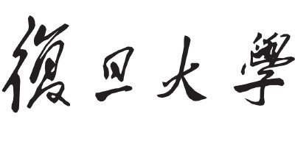

本科毕业论文



论文题目：

姓 名： 学 号：

院 系： 计算机科学技术学院

专 业：

指导教师： 职 称：

单 位：

完成日期： 20xx 年 xx 月 xx 日

# **摘要**

摘要

**关键词**：1，2，3

# **Abstract**

Abstract

**Keywords**: 1, 2, 3

目录

**摘要** 2

**Abstract** 3

**第1章** **绪论** 5

1.1 课题研究目的与意义 5

1.1.1 国内研究现状 5

1.1.2 国外研究现状 5

1.2 本文主要研究内容 5

**第2章** **实验** 6

**参考文献** 8

**致谢** 9

# **绪论**

## 课题研究目的与意义

近

### 国内研究现状

阿

能力。

### 国外研究现状

现状什么的

行事务。

## 本文主要研究内容

本文

最后是展望。

# **实验**

标题最多扩展到标题4，若需要更多，自己找。

图片表格请用引用->插入题注/交叉引用。表title在表的上方。图表标签分别为“图”“表”。

正文文字样式为“文字”。

图片样式为“正文”、居中。

例如

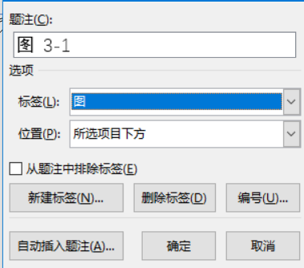

图 2‑1 插入题注教程

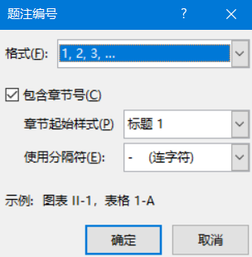

图 2‑2 新建题注标签教程

尽可能使用Visio画图，mvls.fudan.edu.cn里Office2019里有，画完后复制粘贴即可。

F9可以更新域。

参考文献的引用自己想办法，建议用软件管理。国标7714-2015。

# **参考文献**

# **致谢**

感谢大家使用该模板。